Wintersalade met champignons en kaas
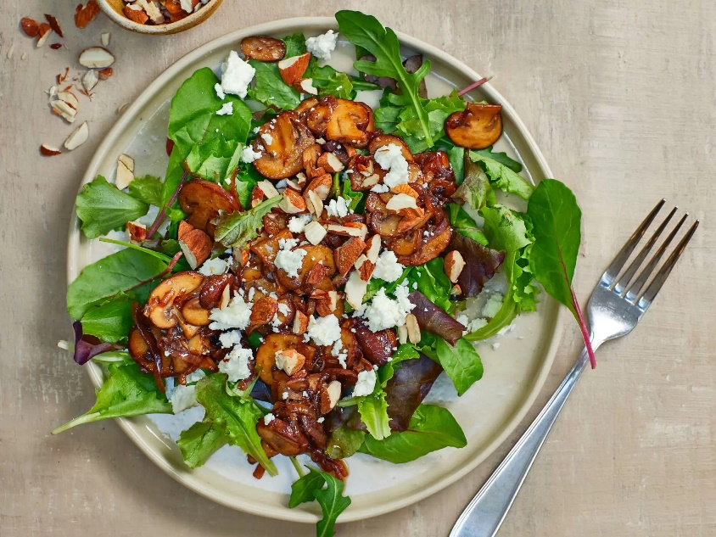

Ingrediënten 4 personen
- 4 eetlepels olijfolie
- 2 teentjes knoflook (geperst)
- 2 sjalotjes (in dunne ringen)
- 500 gram champignons (in plakjes, schoongeveegd)
- 3 eetlepels balsamicoazijn
- 75 gram gemengde sla
- 100 gram zachte geitenkaas (verbrokkeld) of Goudse kaas in stukjes
- 30 gram amandelen (grof gehakt)

Bereiden
- Verhit 2 eetlepels olijfolie in een koekenpan. Bak hierin de knoflook en sjalot in circa 3 minuten zacht. Voeg de champignons toe en bak deze in circa 8 minuten gaar en goudbruin. Breng op smaak met zout en peper.
- Klop intussen een dressing van de overige olijfolie en balsamicoazijn. Schep de gebakken champignons door de dressing, schep goed om en laat 5 minuten marineren.
- Verdeel de sla over borden. Schep de champignons en dressing erop. Verdeel de geitenkaas erover en bestrooi met de amandelen.

